管理体系审核记录表
过程与活动、  抽样计划 | 涉及条款 | 受审核部门：销售部 主管领导：黄新元 陪同人员：倪燕华 | 判定
过程与活动、  抽样计划 | 涉及条款 | 审核员：汪桂丽 强兴 审核时间：2021.8.1 | 判定
过程与活动、  抽样计划 | 涉及条款 | 审核条款：QMS:5.3组织的岗位、职责和权限、6.2质量目标、7.1.3基础设施、7.1.4过程运行环境、7.1.5监视和测量资源、8.2产品和服务的要求、8.3产品和服务的设计和开发删减确认、8.5.1销售和服务提供的控制、8.5.2标识和可追溯性、8.5.4防护、8.5.5交付后的活动、8.5.6更改控制、8.6产品和服务的放行、8.7不合格输出的控制、9.1.2顾客满意、10.2不合格和纠正措施；  E/OMS: 5.3组织的岗位、职责和权限、6.2环境与职业健康安全目标、6.1.2环境因素/危险源辨识与评价、8.1运行策划和控制、10.2不符合/事件和纠正措施 | 判定
组织的岗位、职责和权限 | QEO 5.3 | 该部门职责主要负责公司销售、合同评审及顾客满意度调查等工作的控制以及供销过程的控制及相应环境和职业健康安全的运行控制。通过手册形式颁布实施。个人岗位职责权限已通过公司制度形式下发实施。  与部门负责人沟通，口述的部门及个人职责和权限与公司文件描述的基本一致。 | OK
目标 | QEO 6.2 | 本部门分解质量目标有：  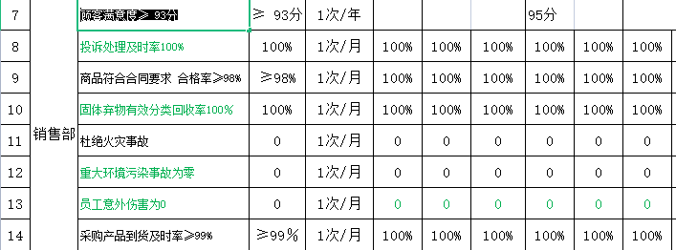  提供《目标考核表》，目标均可量化可测量。最近一次考核2021年2-7月份考核情况，销售部管理目标均已完成。考核人：陈春华，审批：黄新元。 | OK
基础设施 | Q7.1.3 | 公司为确保质量管理体系的建立、实施和改进需要，提供并配备主要生产设备包括了电脑、打印机、复印机、扫描机等办公设备/设施。现有基础设施配备较充分、齐全，满足日常经营和管理体系的实施和改进需要。 | OK
过程运行环境 | Q7.1.4 | 策划并制定了《工作环境和管理要求》，现场观察办公区、生产车间环境卫生管理，工作场所布局合理，温湿度适宜，照明良好，满足办公需求。有“办公环境卫生管理制度”、“安全防火规定等规章制度”等规章制度。基本满足要求。  经与主管人员交谈，其对本部门在本条款管理中的职责、分工和接口关系清楚掌握，基本符合文件要求。  公司现场观察，公司办公场所和生产场所均环境良好，满足办公需要，无特殊环境要求。 | OK
监视和测量资源 | Q7.1.5 | 目前公司共有20种测量设备：防火门可靠性试验装置、抗压抗折试验机、防火门甲醛测定仪、电热鼓风干燥箱、电子天平、塞尺、游标卡尺等设备。抽查抗压抗折试验机校准报告、防火门可靠性试验装置、防火门甲醛测定仪校准报告测量溯源的要求。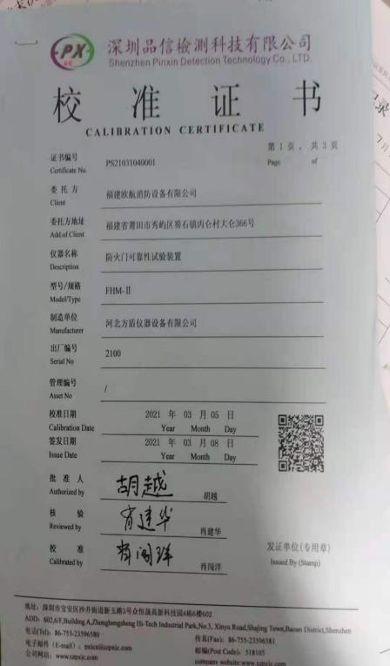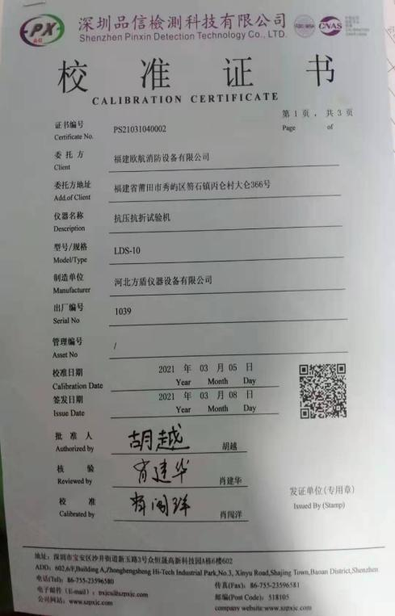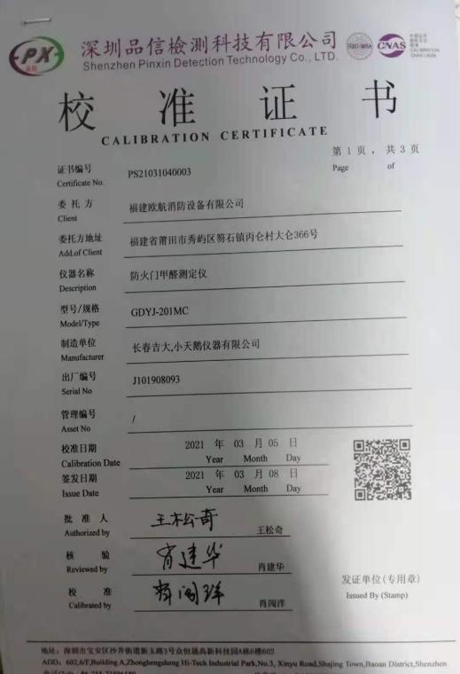 | OK
产品和服务的要求 | Q8.2 | 销售部负责人介绍沟通方式：主要是电话、资料传递、招投标会、交流会等形式宣传本公司有关产品及公司的有关信誉等。  针对合同洽谈、签订、履行过程中的问题，及时电话联系，明确各自的要求，执行合同。  目前沟通效果良好。  公司主要通过招标会、客户的走访、交流会等了解市场的需求状态。主要以招标文件、合同、电话等形式确定与产品有关的要求，均已保存或进行相应的记录。  由销售部业务人员直接对顾客要求进行识别、确认，对于存在的问题直接提出和顾客进行交流沟通。然后由销售部经理组织人员评审，现场合同评审记录，经评审能满足要求后由总经理或其授权人签字并加盖公司印章，然后回传给顾客。  抽1）查2021.4.13日的销售合同，包括了如下内容：需方名称：徐建忠，需求产品名称：钢质防火门，数量：38樘；在合同中明确了质量标准、运输、费用结算、付款方式等要求，查合同评审记录表，许婷、倪燕华等评审，可以签订该合同，同日经总经理批准盖章后回传了顾客。  抽2）查2021.4.21日的购销合同，包括了如下内容：需方名称：宝胜幼儿园，需求产品名称：钢质隔热防火门，数量：27樘；在合同中明确了质量标准、运输、费用结算、付款方式等要求，查合同评审记录表，许婷、倪燕华等评审，可以签订该合同，同日经总经理批准盖章后回传了顾客。  抽3）查2021.5.25日的购销合同，包括了如下内容：需方名称：悦海酒店幸福楼，需求产品名称：钢质隔热防火门，数量：64樘；在合同中明确了质量标准、运输、费用结算、付款方式等要求，查合同评审记录表，许婷、倪燕华等评审，可以签订该合同，同日经总经理批准盖章后回传了顾客。  另抽查了其他购销合同，合同评审均在签订之前进行，保存完好，符合要求。  销售部经理介绍：目前尚未发生合同更改的情况，询问对更改情况的控制较为明确清楚。  产品要求的评审基本符合标准要求。 | OK
产品和服务的设计和开发删减确认 | Q8.3 | 公司钢质防火门、防盗门按国家、行业标准、客户及法律法规要求执行，不存在设计和开发，因此Q8.3不适用，故删减此条款，不影响公司确保产品和服务的能力和责任，对增强顾客满意不会产生影响。 | OK
生产和服务提供的控制 | Q8.5.1 | 公司制定并执行《销售管理程序》， 进行客户沟通、业务洽谈，参加投标、报价，商务谈判和合同签订，销售内勤根据合同交货期拟定发货计划，督导备货情况，确认备货充足，销售部经理确认后方可出厂销售；  直接交付的产品，由销售部在采购合同中要求供应商直接发货给客户，由客户对产品进行检验  需要检验的产品，由销售部要求供应商送货到公司，销售部进行抽样质量验证；销售部检验合格，出具产品检验报告，销售部发货给客户  提供钢质防火门、防盗门销售记录，执行程序规定。  抽查销售服务过程确认记录，基本满足控制要求  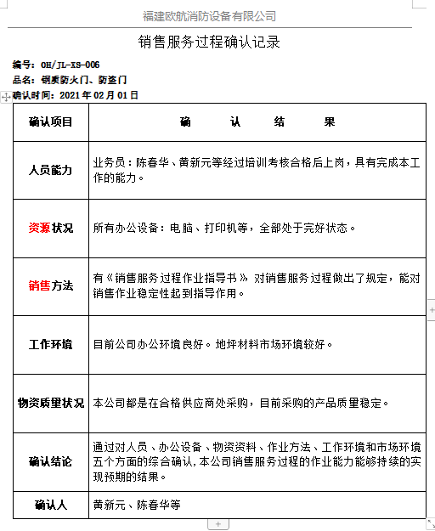 | OK
标识和可追溯性 | Q8.5.2 | 产品标识主要通过划分区域、检验记录等进行标识，状态标识分为合格、不合格、待检等，生产加工过程中和产品监视和测量过程中有采取适当的方式对产品进行标识（含检验状态），标识有确保唯一性，当有追溯性要求时，可确保在必要时进行追溯。  原材料依据不同的类型和防护要求进行防护运输，产品运输要求包装等。  生产车间原材料分类分区放置在指定仓库、产品标识方法得当、未发现不同类型和状态产品发生混淆现象。标识和可追溯性基本符合标准要求。  产品生产过程中有采取相应的措施进行防护（采取塑料薄膜缠绕），以确保符合要求。防护包括标识、处置、污染控制、包装、储存、运输以及保护等。产品交工、包装及交付到预定地点期间，针对产品采取适当的防护措施，包括选择合适的搬运方法和设备（人工搬运车）、贮存场所，保持标识完整、清晰。  产品标识管理基本符合要求。 | OK
防护 | Q8.5.4 | 产品出入库手续规范，产品采取措施进行防护采取塑料薄膜缠绕，以确保符合要求。防护包括标识、处置、污染控制、包装、储存、运输以及保护等。产品交工、包装及交付到预定地点期间，针对产品采取适当的防护措施，包括选择合适的搬运方法和设备（人工搬运车）、贮存场所，保持标识完整、清晰。  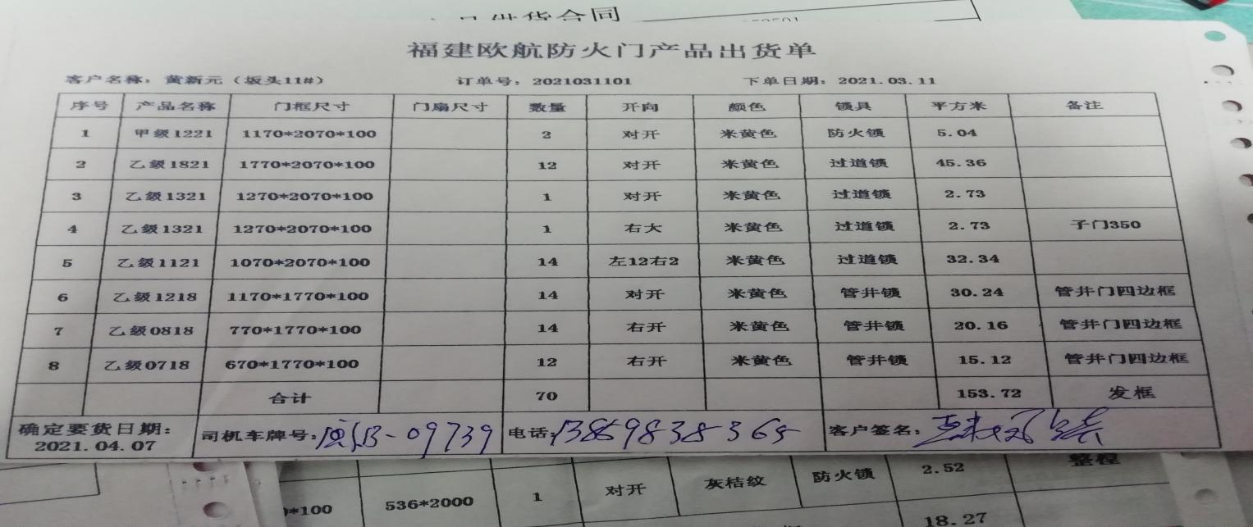  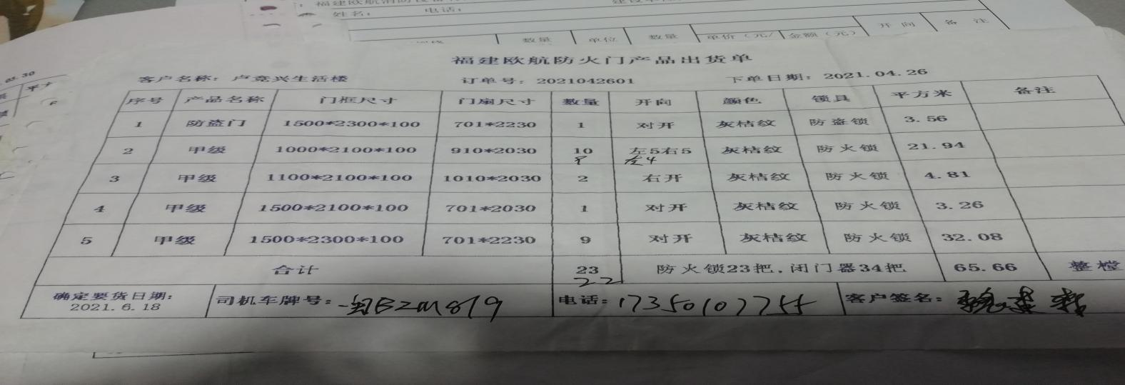  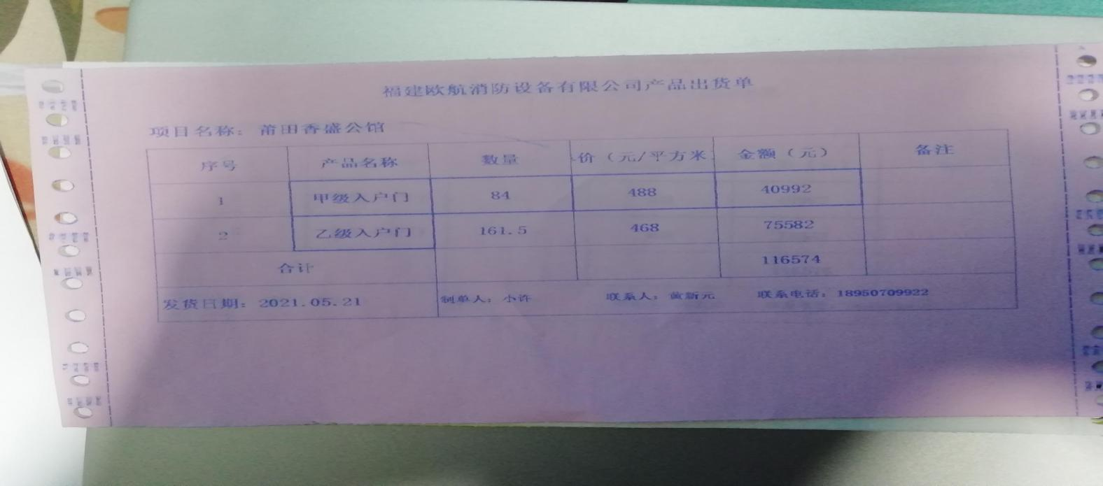  产品防护管理基本符合要求。 | OK
交付后活动 | Q8.5.5 | 与部门负责人沟通了解到组织主要通过与客户签订合同的形式对交付后的活动进行规定。合同通常包括：法律法规要求，交付后不合格的处理，产品的用途，顾客的要求等。如客户在使用过程中出现问题，先通过电话进行解决，如远程无法解决，派专人到客户现场实地协商解决。  基本满足要求。 | OK
更改的控制 | Q8.5.6 | 对生产服务提供的更改进行必要的评审和控制，以确保稳定的符合要求。  组织保留形成文件的信息，包括有关更改评审结果、授权进行更改的人员以及根据评审所采取的必要措施。  经询问，目前生产的变更。 | OK
产品和服务的放行 | Q8.6 | 对采购或自制成品门质量进行检验验证或验证报告进行质量控制，防火门到公司的质量抽检，防盗门进行质量验证，交付时顾客进行质量确认，无异常接收产品；  抽查防火门的型式试验报告和防盗门的检验报告，满足产品质量标准要求。  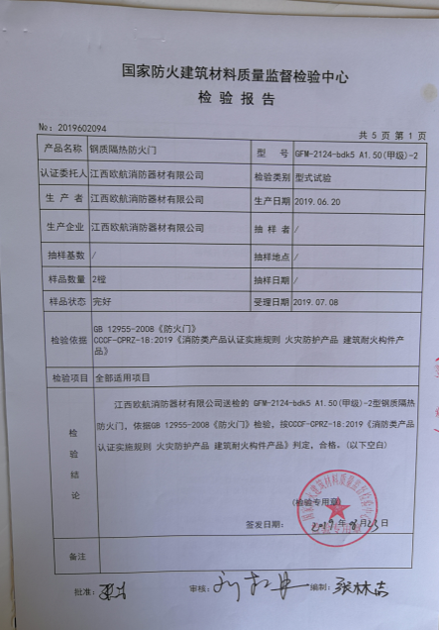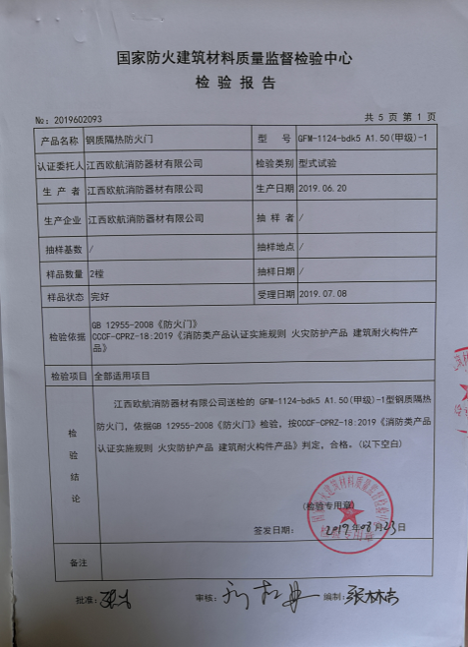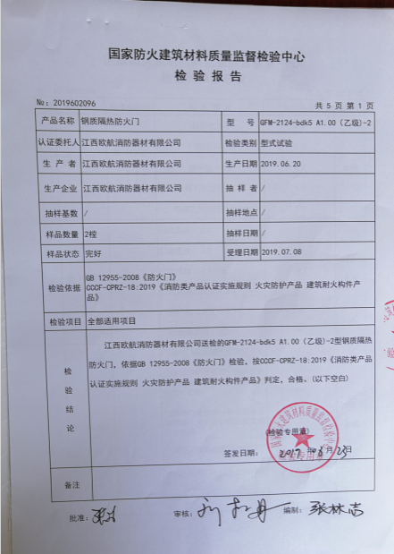  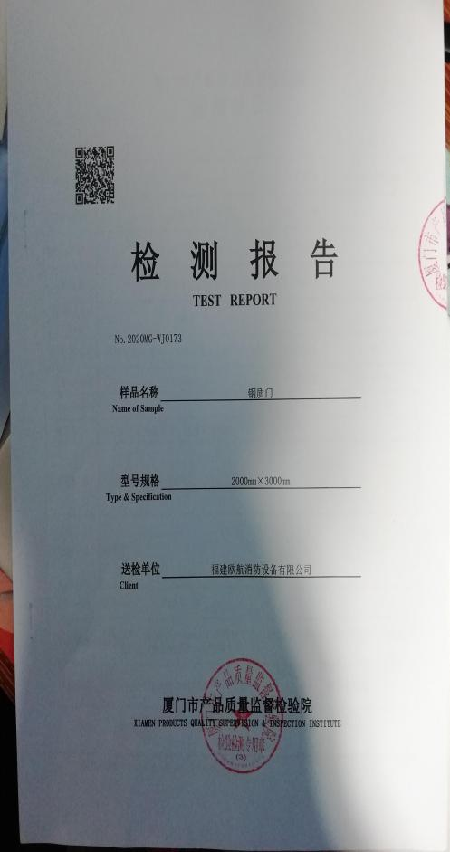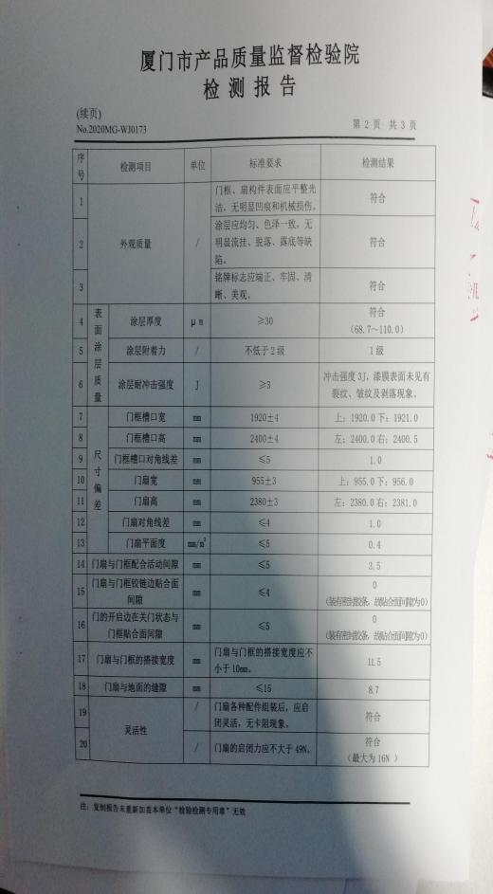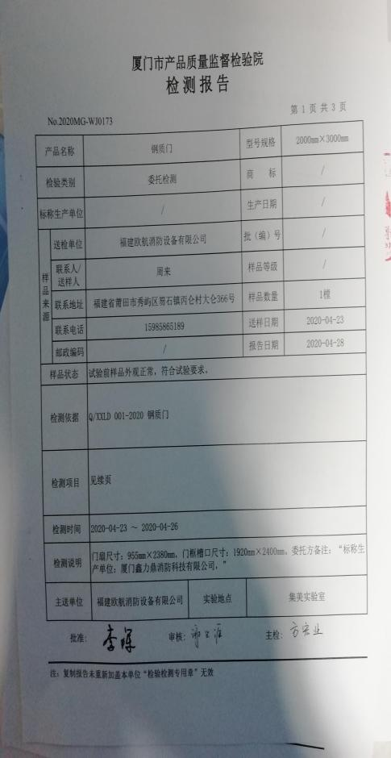  企业对成品的放行都有相应的规定，抽查产品放行记录基本满足要求。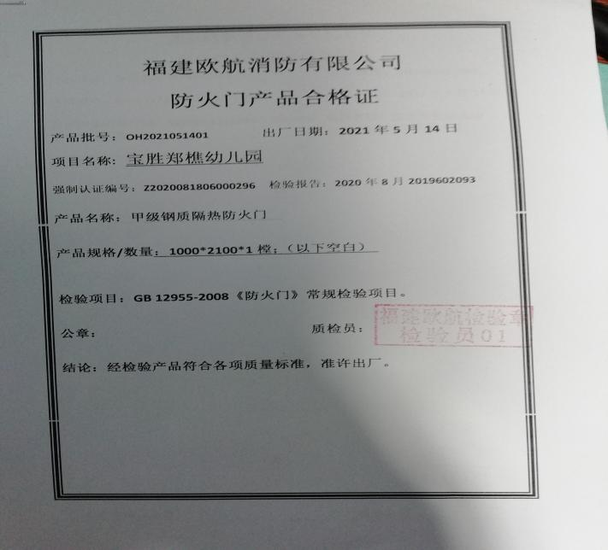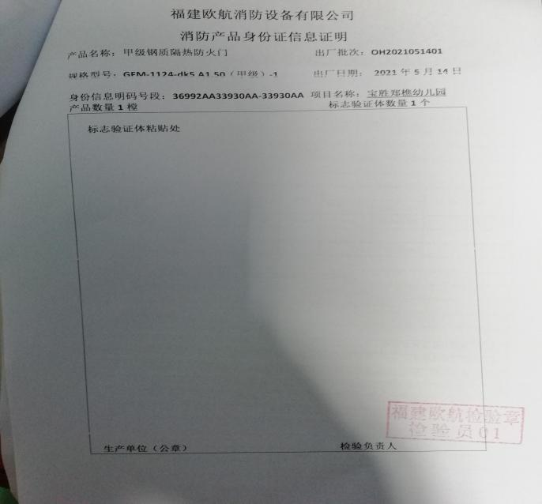  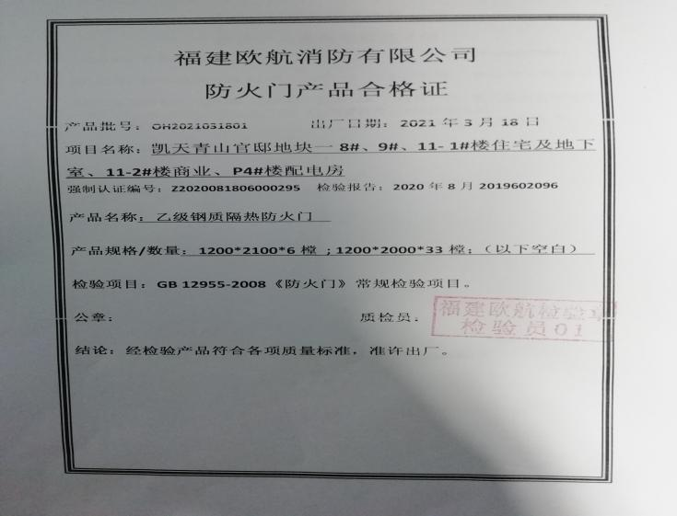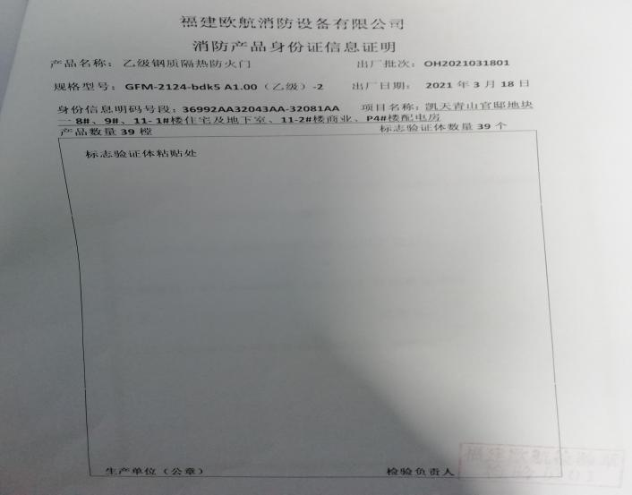  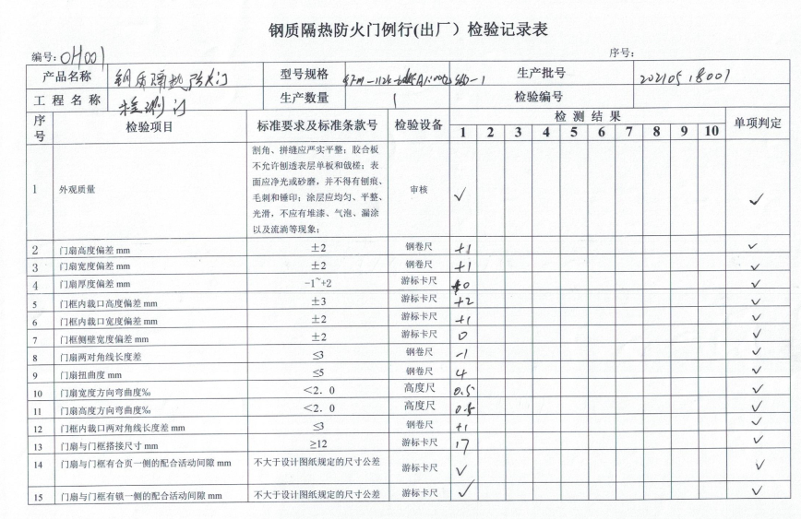  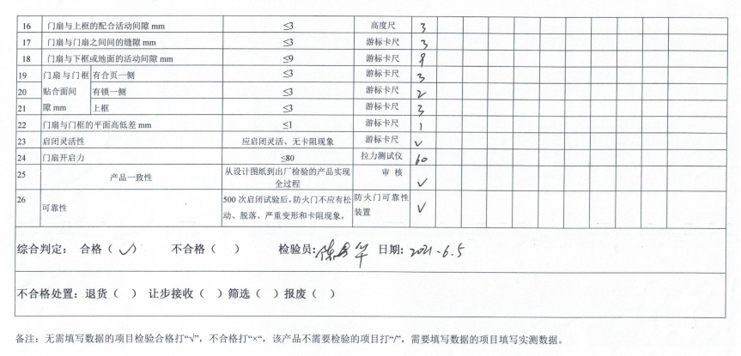 | OK
不合格输出的控制 | Q8.7 | 提供了《不合格品管理程序》，生产、采购过程中如有不合格产品，由技术质检负责人填写《不合格品评审处置单》，提出处理意见，报主管领导审批后由负责部门执行。同时根据《不符合、纠正预防管理程序》采取纠正措  施，以防止再次放生。  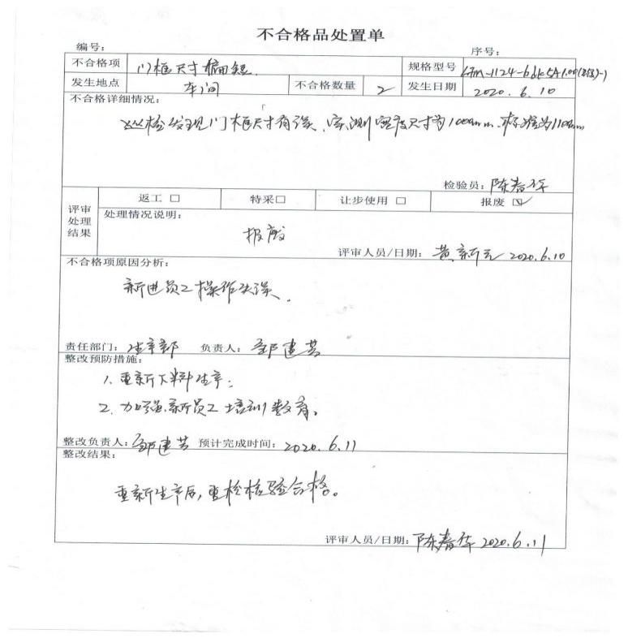 | OK
客户满意 | Q9.1.2 | 公司编制《顾客满意度控制程序》，通过拜访、电话、电邮、问卷等形式，收集顾客反馈信息，监视顾客满意程度，评价体系的有效性，寻求体系改进的机会。  提供如客户：晋江市中环家店、鼎凯龙（福建）印刷科技有限公司、泉州市骆哥体育用品有限公司等4家顾客的《顾客满意度调查记录表》，调查包含：质量、交货期、服务、价格等指标，满意程度分为很满意---不满意等四个档次。从提供的调查表来看，客户对组织评价均为“很满意”、“满意”。  查见2021.5.12日的《顾客满意度调查分析》，对顾客满意度指标完成情况、顾客建议改进方向等予以分析汇总，经评价测算客户满意度得分96分。  企业对顾客满意度的调查、分析利用进行了策划并实施，基本符合标准条款的要求。 | OK
环境因素/危险源辨识与评价 | EO6.1.2 | 查有：《环境因素和危险源识别评价与控制程序》,销售部按照办公过程和采购服务过程、销售服务过程对环境因素、危险源进行了辨识，辨识时考虑了三种时态：过去、现在和将来，和三种状态：正常、异常和紧急。  查销售部的“环境因素识别评价汇总表”，识别了本部门在办公、采购、销售、相关方等各有关过程的环境因素，包括日光灯更换、电脑使用用电消耗、办公纸张、采购、销售活动宣传材料的处置、车辆尾气排放、废包装物排放等环境因素，识别时能考虑产品生命周期观点。  查《重要环境因素清单》，涉及销售部有2项重要环境因素，包括：潜在火灾、固体废弃物的排放。  控制措施：固废分类存放、垃圾等由行政部负责按规定处置，包装物分类卖掉，日常检查、培训教育，配备有消防器材、制定应急预案等措施。  查销售部的“危险源识别及风险评价表”，识别了办公电线破损裸露、电器漏电触电、电脑显示屏的辐射、电器超负荷、疲劳或情绪不稳情况下驾驶等危险源。  控制措施：危险源控制执行管理方案、配备消防器材、个体防护、日常检查、培训教育、应急预案等运行控制措施。  部门识别和评价基本充分，符合规定要求。 | OK
运行策划和控制 | EO8.1 | 1.编制并实施了运行控制程序、资源能源控制程序、废弃物控制程序、消防控制程序等环境、职业健康安全控制程序和管理制度。编制并实施了环境、职业健康安全控制程序和管理制度。  2.本部门办公中所使用的办公用品均由公司行政部负责统一打印、复印，产生的废弃物，由行政部统一处理。  3.对可回收的固体废弃物，一部分由厂家回收，厂家不回收的公司统一回收再利用，不可回收的废弃物由公司行政部统一处理，部门不单独处理。  4.销售部内主要是电的使用，电器有漏电保护器，经常对电路、电源进行检查，没有露电现象发生，查环境安全记录，提供了《环境安全运行检查记录》，抽查2021.2月---2021.6月份检查结果正常，检查人陈春华。  5.在产品运输时，要求司机必须有驾驶证，车辆需经年检OK，车况良好，禁止疲劳驾驶，控制车速。  6.在产品装车时，要求装运人员必须穿戴劳动防护用品，合理使用搬运工具。  7.对外招投标和业务洽谈时明确承诺公司产品环保、节能、无毒无害。  部门运行控制基本符合要求。 | OK
不符合/事件和纠正措施 | QEO 10.2 | 保持实施《不符合、纠正和预防措施控制程序》、《事故调查处理控制程序》，对纠正预防措施识别、评审、验证，事故事件报告、调查、处理等作了规定，其内容符合组织实际及标准要求。  对内审中提出不合格项进行了原因分析,并制定、实施了纠正措施，并由内审员对所采取的纠正措施进行了验证，纠正措施有效，管理评审中发现的薄弱环节，分析了原因，采取了纠正措施（参见内审和管理评审审核记录）。  体系运行以来公司按照体系的要求，通过运行控制、加强培训，以及开展管理评审活动等方式采取预防措施，防止不符合/不合格的发生，不符合得到了有效控制，人员质量、环保、安全意识有了明显提高，没有发现潜在的不符合，没有发生重大质量事故和投诉处罚，没有发生质量、环境、职业健康安全事件和投诉处罚。  企业不合格和纠正措施的管理符合标准规定要求。 | OK
说明：不符合标注N

